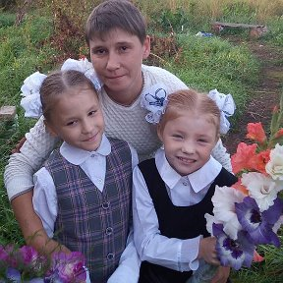
Отзыв Екатерины Васильевны Носковой, со слов дочерей Марии и Валерии, учащихся 2 и 1 классов СП Комаровская школа: наша столовая очень чистая. Повара у нас очень вежливые и ответственные, всегда нас кормят вкусно и сытно. Никогда мы не кушаем холодное всегда в теплом виде.

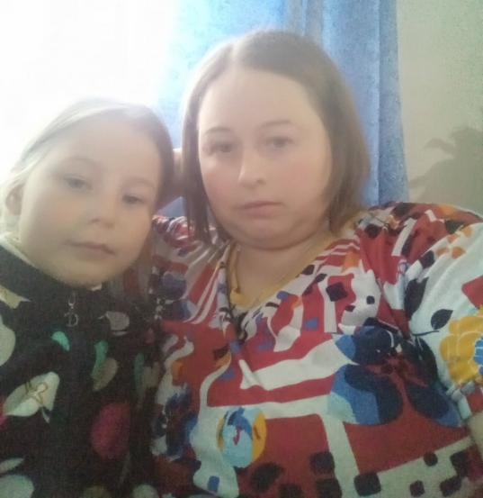
Отзыв о питании в школе Шавриной Ольги Витальевны, мамы Ксении и Елены учащихся 2 и 5 классов СП Комаровской школы: говоря о школьном питании, нельзя забывать о том, что оно напрямую связано со здоровьем наших детей. Предлагаемая пища в нашей столовой вкусная, сытная и разнообразная. Девочки каждый раз очень довольны. В столовой всегда очень чисто и уютно, приветливые повара. Столовая – это любимое место учеников. В школьной столовой меня все устраивает. В ней работают очень хорошие и добрые повара, которые вкусно готовят.
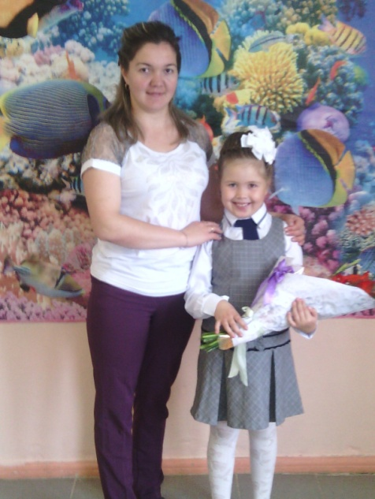
Отзыв Ксении Николаевны Машьяновой, мамы Василисы и Арсения, учащихся 2 и 1 класса СП Комаровская школа со слов дочери: «Добрый день! Я ученица 2 класса Комаровской школы. Хочу сказать большое спасибо нашим поварам за вкусные обеды и полдники. Хочу, чтоб они всегда были с нами и радовались за нас, с каким аппетитам мы кушаем то, что они готовят. Больше всего мне нравятся котлеты, кушаю их просто с удовольствием, и маму дома прошу, чтоб такие же делала.»

